**Итоговый отчёт социологического исследования**

**«Безопасность в Интернете»**

Исследование проводили специалисты Централизованной библиотечной системы Вилючинска в II-м квартале 2024 года.

Большая часть современных людей зарегистрирована в социальных сетях или на платформах, связанных с образовательной или профессиональной деятельностью. Однако многие забывают о важности кибербезопасности. Несмотря на то, что Интернет предоставляет возможность общаться с друзьями и находить необходимую информацию, он также представляет собой среду с высокими рисками. Мошеннические сайты, спам-рассылки могут привести к потере денежных средств на счетах, связанных с вашим номером. Кроме того, может произойти случайный контакт с неизвестным лицом, стремящимся установить «дружеские» отношения с целью сбора информации о вас для личной выгоды.

**Актуальность** исследования состоит в том, что компьютерные технологии стремительно развиваются, и всё большее число подростков страдает от мошеннических действий в соцсетях из-за своей неосведомленности.

**Задачи исследования:**

* выяснить значимость сети Интернет в жизни подростков;
* выяснить основные интересы подростков в Интернете;
* привлечь внимание учащихся к соблюдению правил кибербезопасности;
* выяснить уровень осведомленности у детей о безопасности в сети Интернет.

**Место проведения:** школы города и библиотека-филиал № 1 муниципального бюджетного учреждения культуры «Централизованная библиотечная система» города Вилючинска.

**Метод исследования:** анкетирование.

**Количество прошенных респондентов:** 52 человека.

**Заключительный этап исследования включает** обобщение данных, их объяснение и истолкование, а также получение практических выводов и рекомендаций.

**Применение результатов исследования**: определение приоритетов при организации информационно-просветительской деятельности и контроль качества оказываемых услуг.

**Анализ и результаты исследования**

Опрос проводился среди школьников старших классов и посетителей мероприятий в библиотеке.

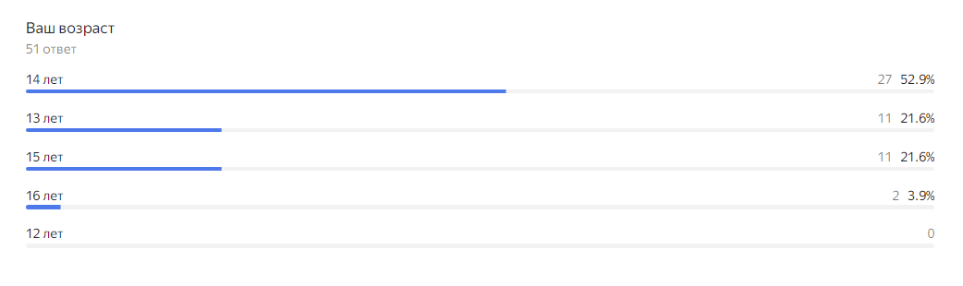Первый вопрос был направлен на выяснение возраста респондентов. Большая часть респондентов, 27 человек (52.9 %) из 51 были в возрасте 14 лет. По 11 (21.6 %) респондентов в возрасте 13 и 15 лет и двое опрошенных в возрасте 16 лет (3.9 %).

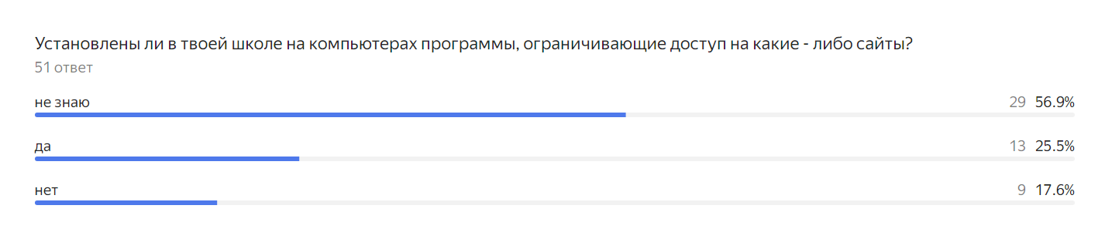Второй вопрос «Установлены ли в твоей школе на компьютере программы, ограничивающие доступ на какие-либо сайты?» направлен на выяснение фактов пользования детьми стационарными компьютерами в образовательном учреждении в собственных нуждах. Более половины респондентов (56.9 %) выбрали ответ «Не знаю», что говорит об отсутствии сведений у опрашиваемых. 13 (25.5 %) опрошенных ответили утвердительно и в школе есть компьютеры с ограничивающими программами определённые сайты. 9 человек (17.6 %) уверенны, что ограничивающих программ на компьютерах нет.

На вопрос «Есть ли у тебя дома компьютер, подключенный к сети Интернет?» 47 респондентов (92,2 %)ответили что есть, 1 участник (2 %) ответил, что этот компьютер только для родителей. У 3 анкетируемых (5.9 %)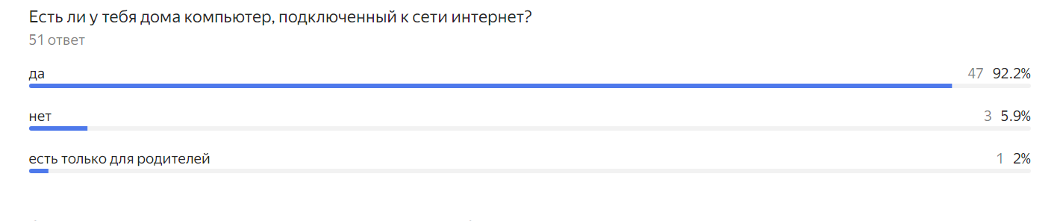 компьютера дома нет.

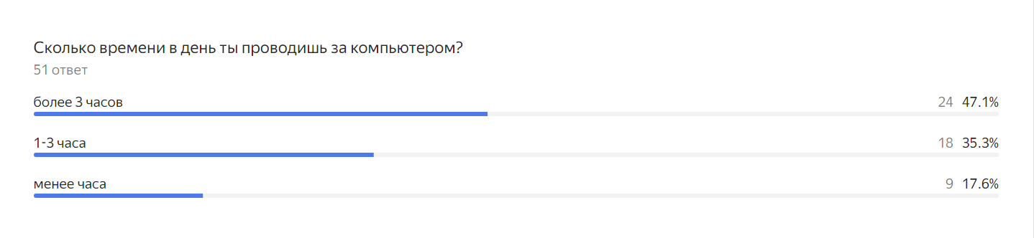На вопрос «Сколько времени ты проводишь за компьютером?» мы получили следующие ответы: 24 человек (47.1 %) проводят более трех часов, 18 человек (35.3 %) проводит за устройством от часа до трёх и 9 человек (17.6 %) тратят на это менее часа.

Такие ответы позволяют нам сделать вывод, что большая часть молодого поколения много времени проводит за компьютером. Для ребят это естественный способ досуга.

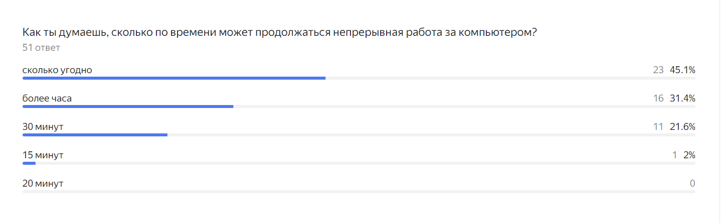На вопрос «Как ты думаешь, сколько времени может продолжаться непрерывная работа за компьютером?» опрашиваемые ответили следующим образом: 23 человека (45.51 %) уверенны, что можно проводить сколько угодно времени за компьютером,16 опрошенных (31.4 %) считают, что за компьютером можно работать более часа, 11 человек (21.6 %) думают, что работать за компьютером можно около 30 минут и один респондент ответил, что за компьютером можно находиться 15 минут.

По результатам ответов, можно сделать вывод, что большинство опрошенных не имеют понятия о санитарных правилах и нормах работы за компьютером, поэтому поводят время за устройством, полагаясь только на собственные предпочтения времяпрепровождения.

Один из самых объёмных вопросов «В Интернете ты обычно: …» с множественными вариантами ответов дал нам возможность узнать от первоисточников, зачем и почему ребёнку нужен Интернет. Каждому участнику предлагалось выбрать несколько наиболее подходящих вариантов ответов. Количество голосов за тот или иной вид деятельности в Интернете распределились следующим образом:

* 43 человека (12,6 %) смотрят интернет-телевидение, TikTok и другие онлайн-видеоплатформы;
* 41 человек (12 %) используют Интернет для онлайн-игр и ровно такое же количество 12 % отпрошенных используют сеть для общения с друзьями через коммуникаторы WhatsApp, Telegram, Skype;
* 37 человек (10,9 %) пользуются Интернетом для скачивания музыки, фильмов и фотографий;
* 34 человека (10 %) совершают покупки, оплачивают услуги через Интернет;
* 33 человека (9,7 %) используют Интернет для общения в социальных сетях;
* 32 респондента используют Интернет для поиска информации при подготовке домашних заданий, для дистанционного обучения, для решения тренировочных работ при подготовке к экзаменам;
* 22 человека(6,5 %) пользуются электронной почтой;
* для 27 человек Интернет является источником информации последних новостей в стране и мире;
* 12 респондентов (3,5 %) ответили что «просматривают сайты, которые родители запретили бы смотреть»;
* менее 3 % набрали варианты ответов: «веду виртуальный дневник (блог), свой сайт», «принимаю участие в интернет-акциях, голосовании и др.», «участвую в интернет-олимпиадах, конкурсах».

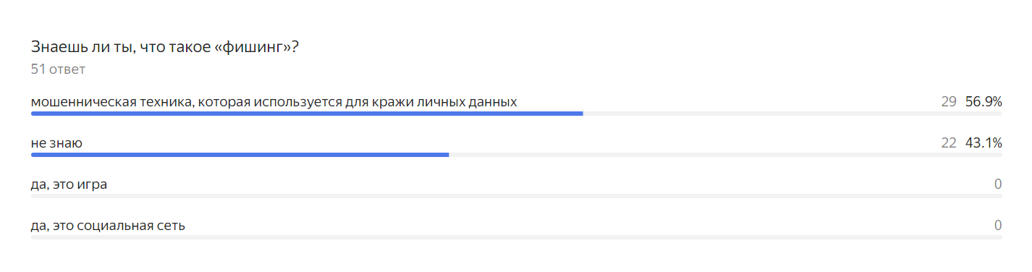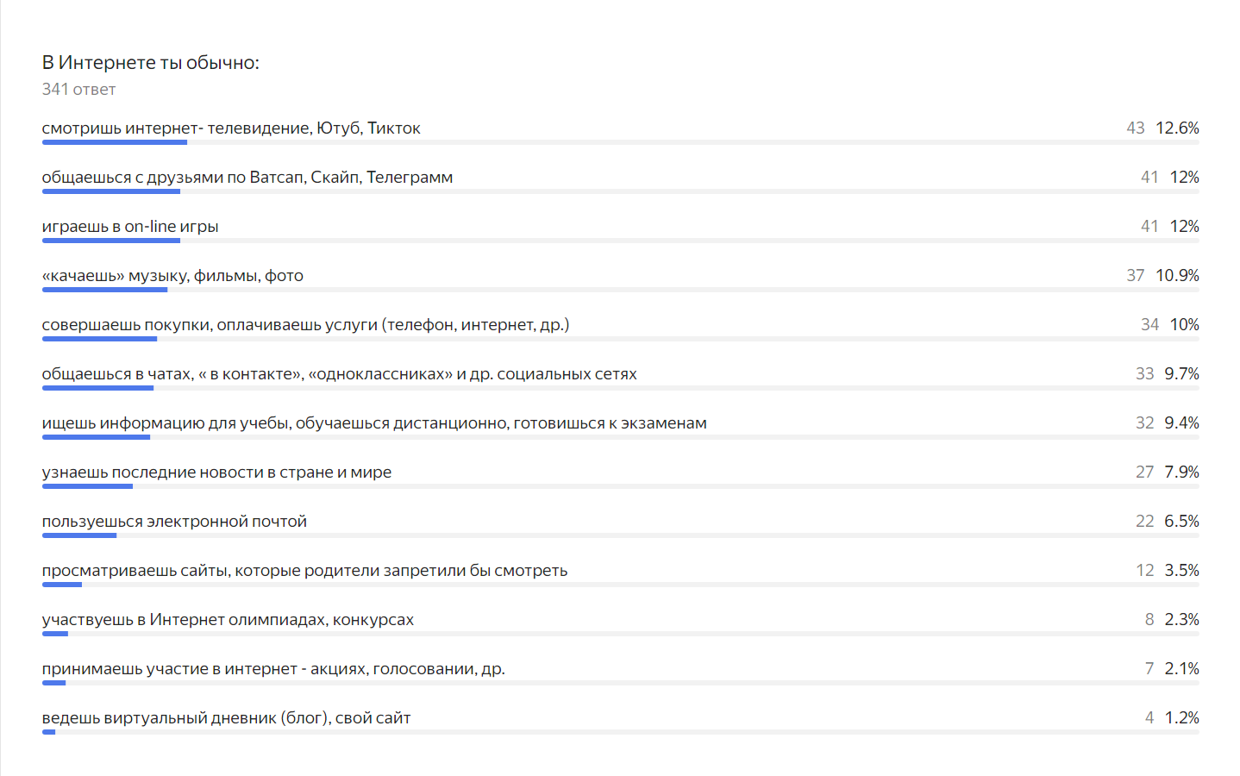На вопрос «Знаешь ли ты, что такое «фишинг»?» были получены следующие варианты ответов: 56,9 % ответили, что это мошенническая техника, используемая для кражи личных данных, и 43,1 % не знают о «фишинге».

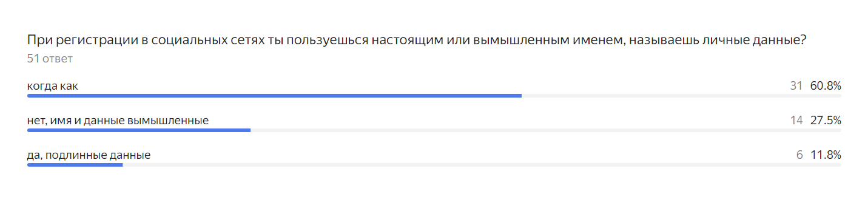На вопрос «При регистрации в социальных сетях ты пользуешься настоящим или вымышленным именем, называешь личные данные?» 60.8 % респондентов ответили «когда как», 27.5 % ответили что используют вымышленные имена и 11.8 % указывают подлинные данные для регистрации в социальных сетях.

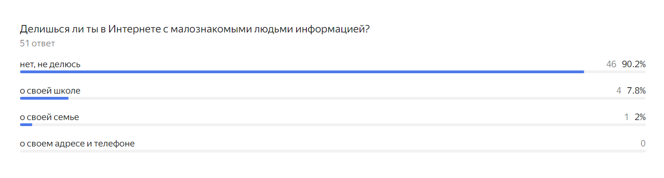На вопрос «Делишься ли ты в Интернете с малознакомыми людьми информацией?» 90.2 % опрошенных ответили «нет, не делюсь». 7,8 % опрошенных распространяли информацию о своей школе и 2 % рассказывали о своей семье.

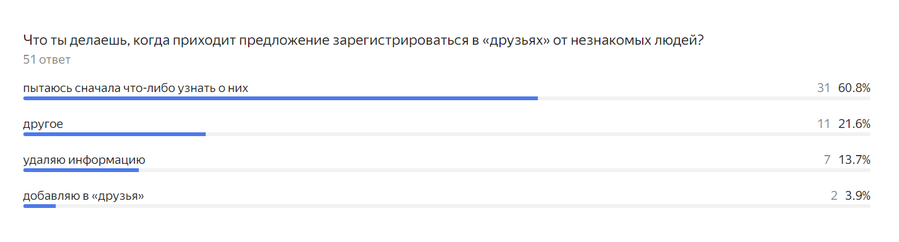На вопрос «Что ты делаешь, когда приходит предложение зарегистрироваться в «друзья» от незнакомых людей?» были получены следующие ответы: 60,8 % пытаются сначала что-либо узнать о незнакомом человеке, 21,6 % затруднились ответить и выбрали вариант «другое»,13.7 % удаляют информацию о запросе от незнакомых людей и 3,9 % добавляют «в друзья» незнакомых людей.

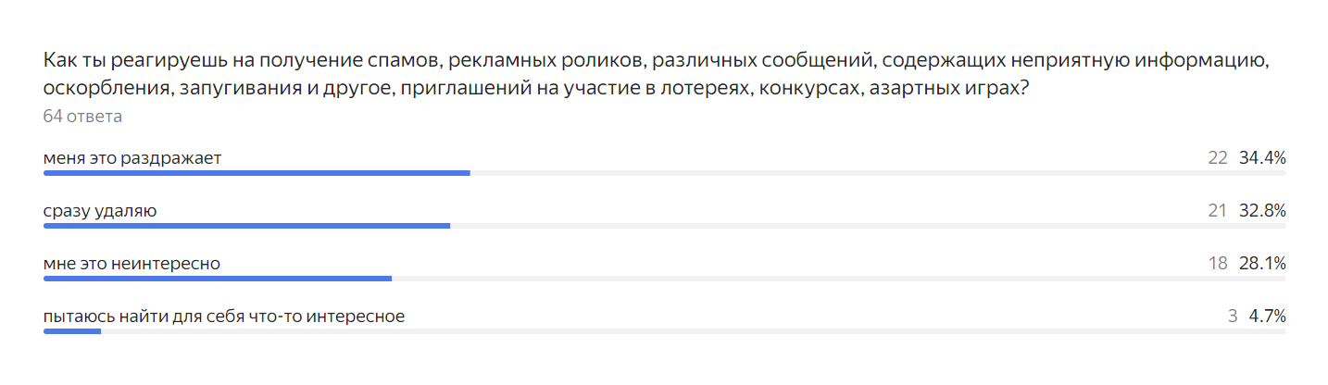На вопрос «Как ты реагируешь на получение спама, рекламных роликов, различных сообщений, содержащих неприятную информацию, запугивание, приглашение для участия в лотереях, конкурсах и азартных играх?» мы получили следующий результат: 34.4 % ответили, что их это раздражает, 32,8 % сразу удаляют такой контент, 28,1 % ответили «мне это не интересно» и 4,7 % пытаются найти для себя что-то интересное в такой рекламе.

На вопрос «Знаком ли ты с правилами безопасного поведения в Интернете?» участники ответили так:

* 42.4 % опрошенных были ознакомлены с правилами безопасного поведения в сети Интернет в школе;
* 30.3 % опрошенных с правилами безопасного поведения ознакомили родители;
* 19.7 % прочитали о безопасности в Сети на специальных сайтах в Интернете;
* 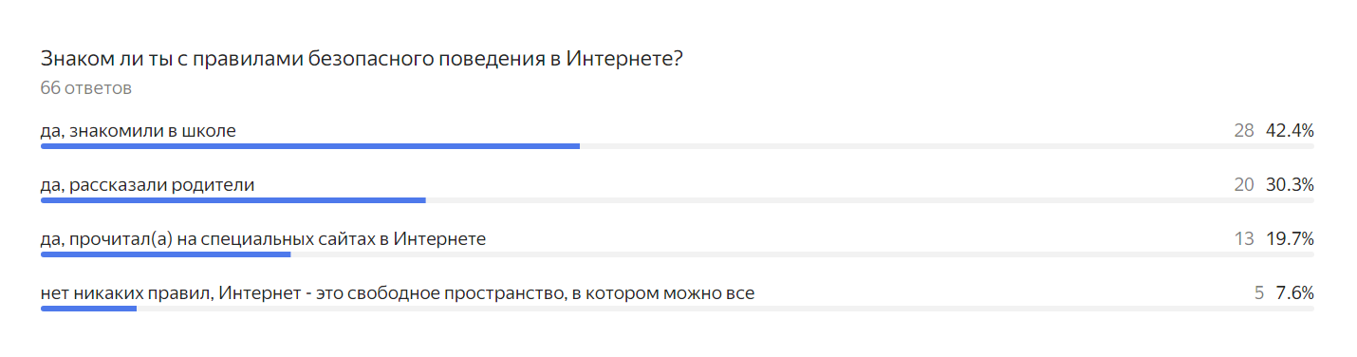7,6 % ответили «нет никаких правил, Интернет – это свободное пространство, в котором можно всё».

На вопрос «Контролируют ли родители твою деятельность в Интернете?» были получены следующие ответы:

* 66.1 % ответили, что родители их не контролируют, поскольку доверяют;
* 32.1 % ответили, что родители их не контролируют;
* 1.8 % ответили, что родители контролируют посещение Интернета и разрешают выходить во Всемирную паутину только в их присутствии.

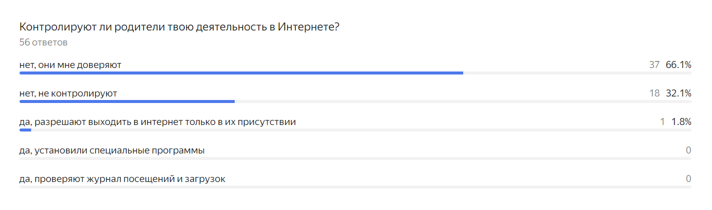Следует отметить, что никто не указал того факта, что на компьютерах дома не установлены программы с родительским контролем либо родители проверяют историю браузера.

**Выводы по результатам исследования:**

* Молодые люди в возрасте от 14 до 16 лет достаточно много времени проводят в сети Интернет, в большинстве случаев Сеть используется как средство общения или досуга.
* Большинство опрошенных уже знают, что не стоит доверять малоизвестным «друзьям» из Сети. В ходе опроса и последующей беседы было выявлено, что большинство детей уже знают о некоторых рисках, которые могут поджидать в сети Интернет.
* Анкетируемые достаточно осведомлены о «фишинговых» способах мошенничества, но всё же остаются люди, которые ещё не сталкивались с такой проблемой. Стоит акцентировать внимание на просветительской деятельности по этой теме.
* Большинство опрошенных ответили, что родители никак не ограничивают «прогулки по Сети» и только 30 % опрошенных взрослые рассказали о правилах безопасности в Интернете. Никто из опрошенных не ответил о наличии на устройствах выхода в Интернет каких-либо ограничивающих или блокирующих программ по типу «Родительский контроль».
* Для информирования опрошенных необходимо размещать информацию в социальных сетях и на сайте библиотеки о безопасном поведении в сети Интернет. Размещать буклеты на досках информации. Постоянно обновлять данные о мошеннических операциях в Сети.
* Проверить наличие и функционирование программ, ограничивающих посещение вредоносных сайтов, на компьютерах предоставляемых библиотечной системой для клиентского пользования. Разместить информационные брошюры у компьютера для предупреждения форс-мажорных ситуаций.

*Отчёт подготовила*

*Лагода Вероника Игоревна,*

*библиотекарь 2 категории*

[*библиотеки-филиала № 1*](https://villib.ru/index/filial_1/0-5)